Laporan Pengembangan Aplikasi Workload Management
  - Laporan ini menyajikan ringkasan pekerjaan yang telah dilakukan dalam pengembangan sistem Workload Management berdasarkan surat perintah kerja dan tampilan aplikasi.

Deskripsi Aplikasi
Sistem Workload Management adalah aplikasi berbasis web yang dirancang untuk mengelola beban kerja dalam organisasi pemerintahan, khususnya di lingkungan Kementerian Luar Negeri. Aplikasi ini menyediakan berbagai fungsionalitas untuk memantau dan mengelola tugas-tugas pegawai serta tim.

Tampilan dan Fungsionalitas
Aplikasi memiliki antarmuka yang responsif dengan struktur sebagai berikut:
- 1. Header dengan logo dan judul "Workload Management System"
- 2. Sidebar navigasi yang dapat diciutkan/diperluas
- 3. Area konten utama dengan berbagai modul
Fungsionalitas utama aplikasi meliputi:
- - Dashboard untuk ikhtisar sistem
- - Modul Workload untuk mengelola tugas
- - Modul Team Tasks untuk melihat beban kerja tim
- - Modul Employees untuk manajemen pegawai
- - Modul Calendar untuk penjadwalan
- - Modul Reports untuk laporan dan analitik
- - Modul E-Kinerja untuk dokumentasi kinerja
- - Modul History untuk log audit
- - Modul Settings dan Profile

Tampilan Aplikasi
Berikut adalah beberapa screenshot tampilan aplikasi Workload Management System:
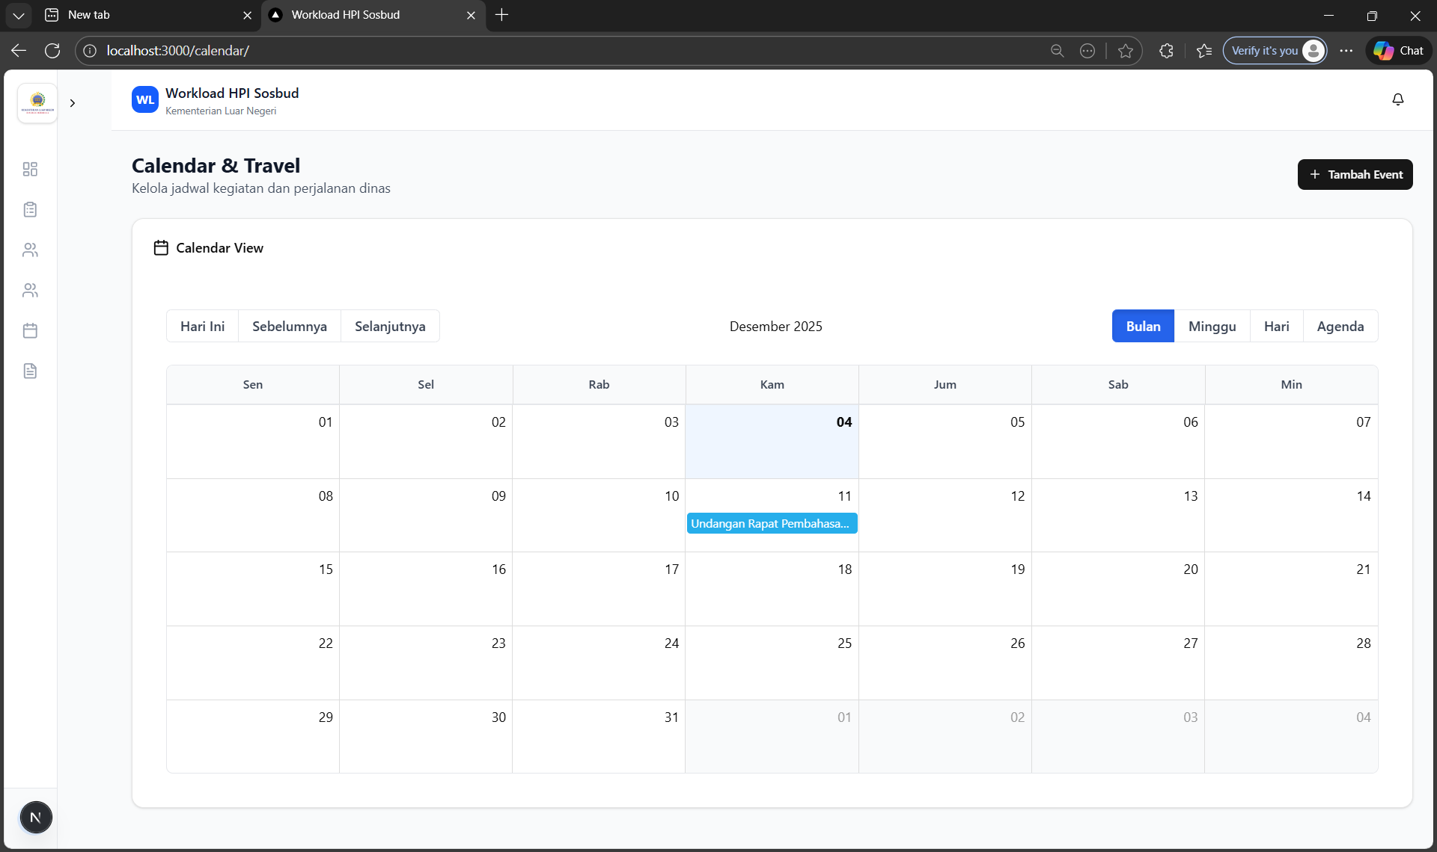
Gambar 1: Tampilan Screenshot 2025-12-04 123023.png
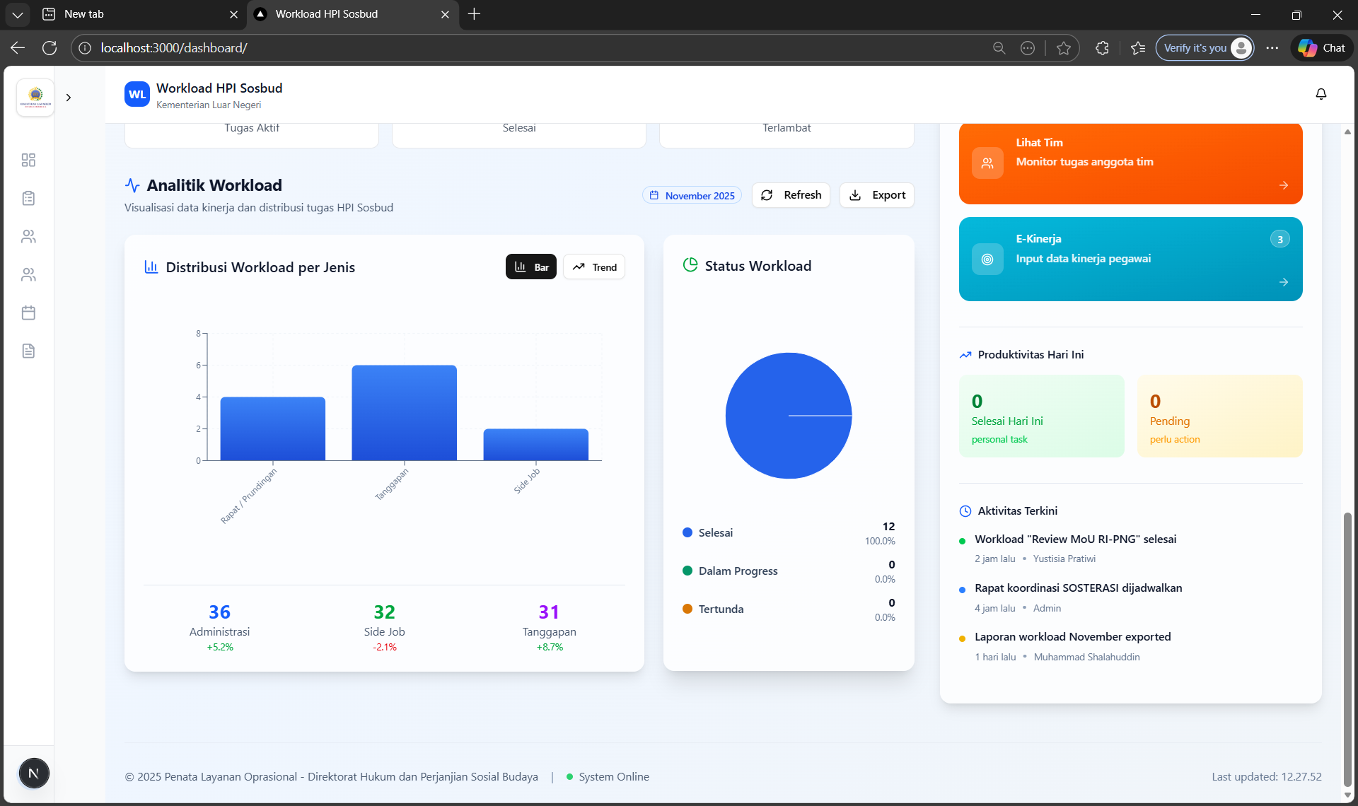
Gambar 2: Tampilan Screenshot 2025-12-04 122822.png
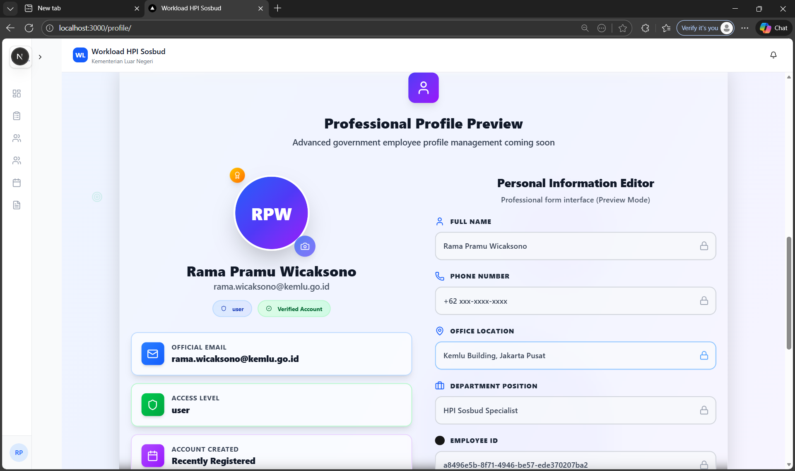
Gambar 3: Tampilan Screenshot 2025-12-04 123108.png
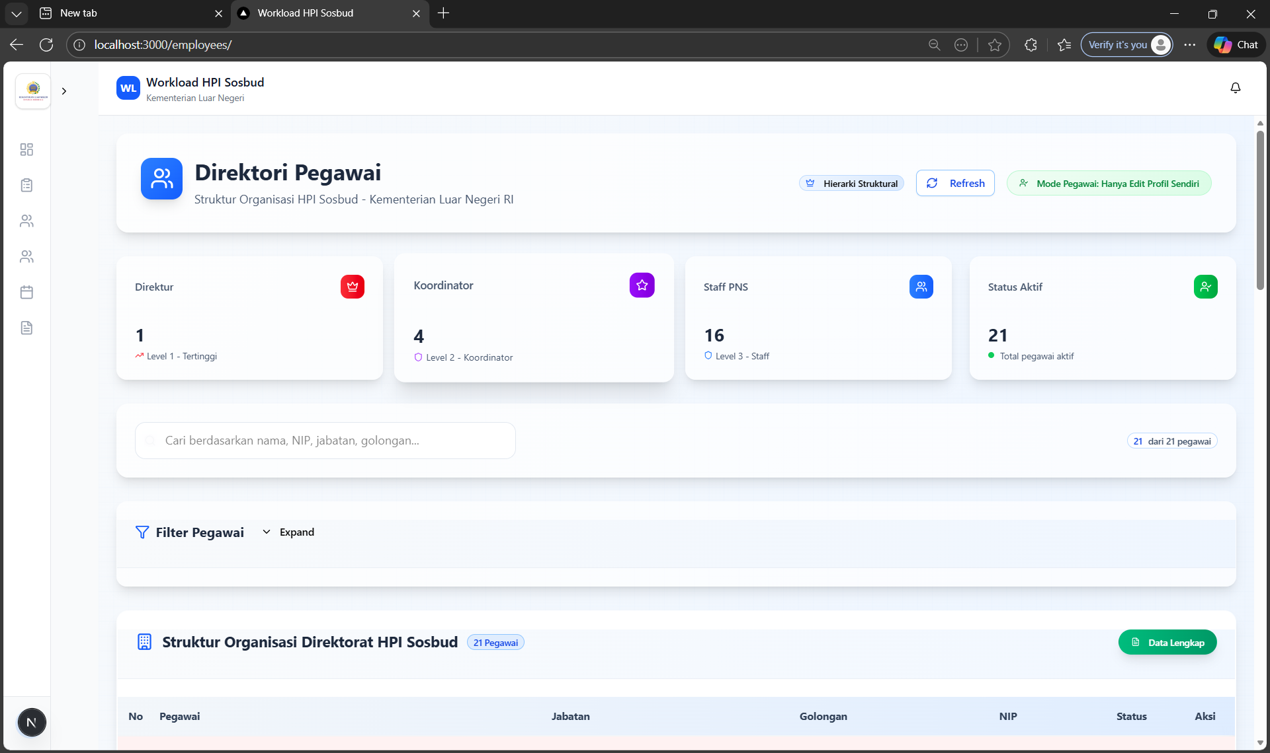
Gambar 4: Tampilan Screenshot 2025-12-04 122957.png
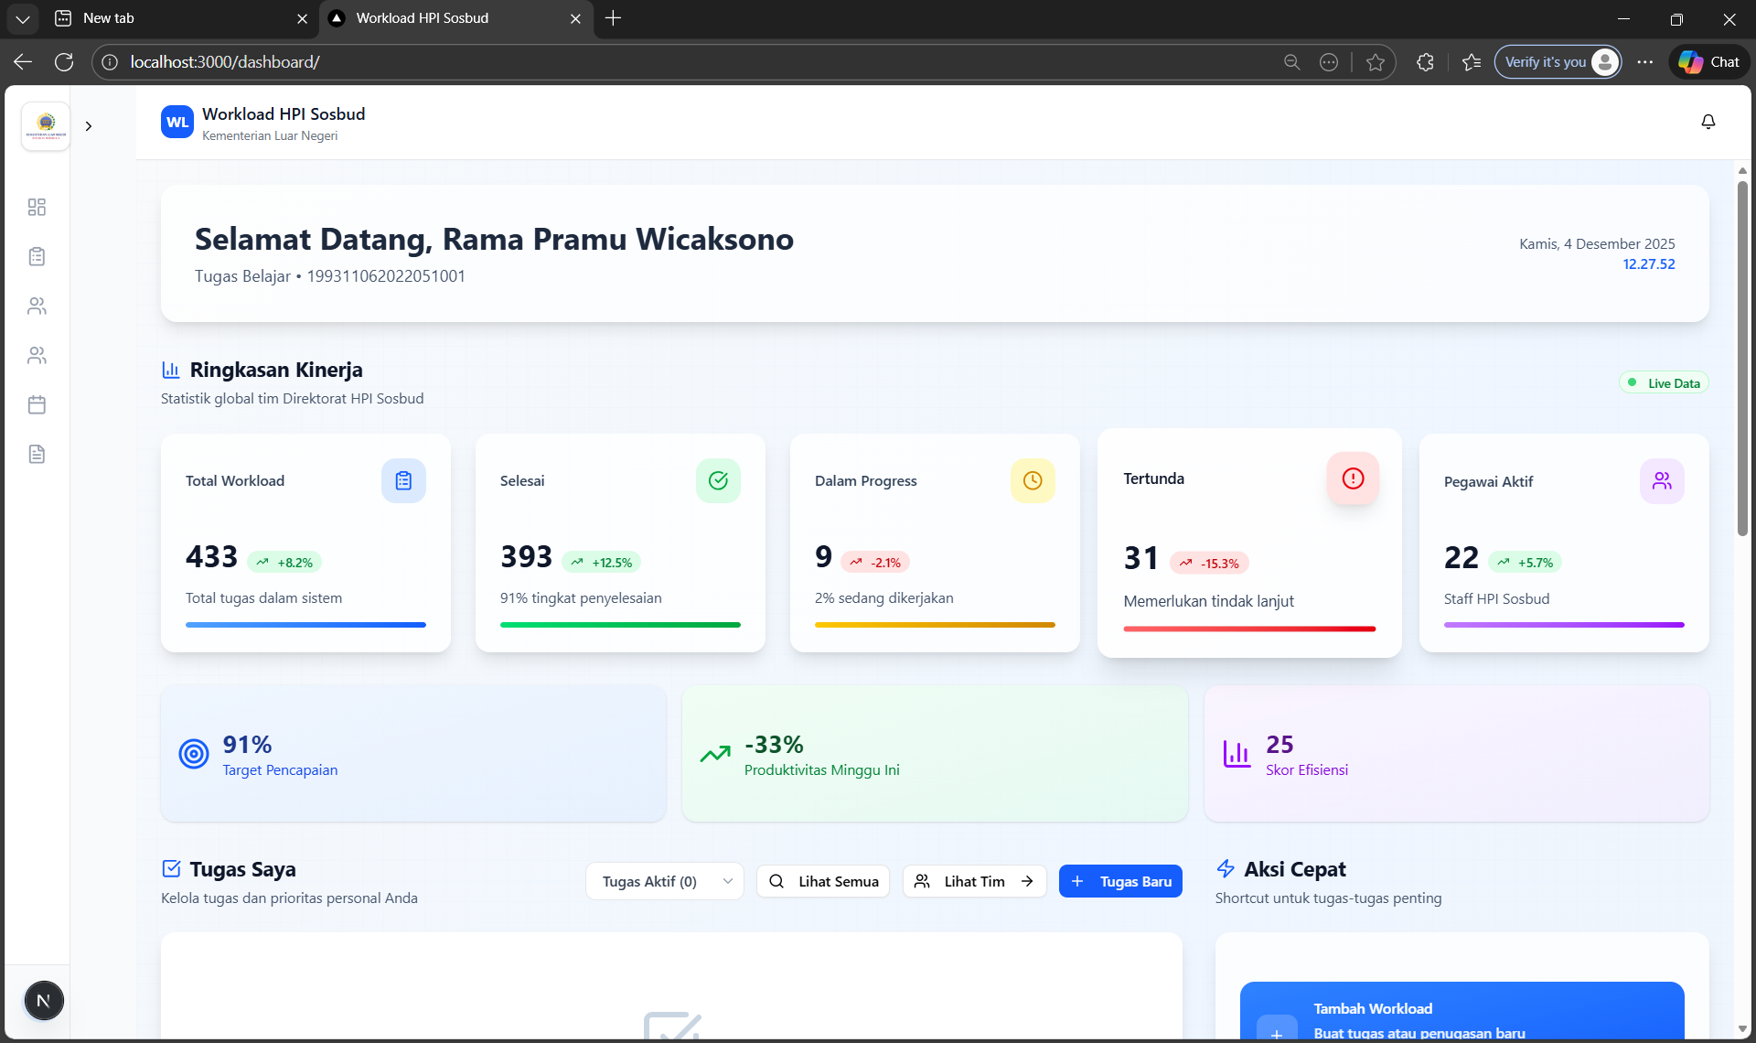
Gambar 5: Tampilan Screenshot 2025-12-04 122802.png
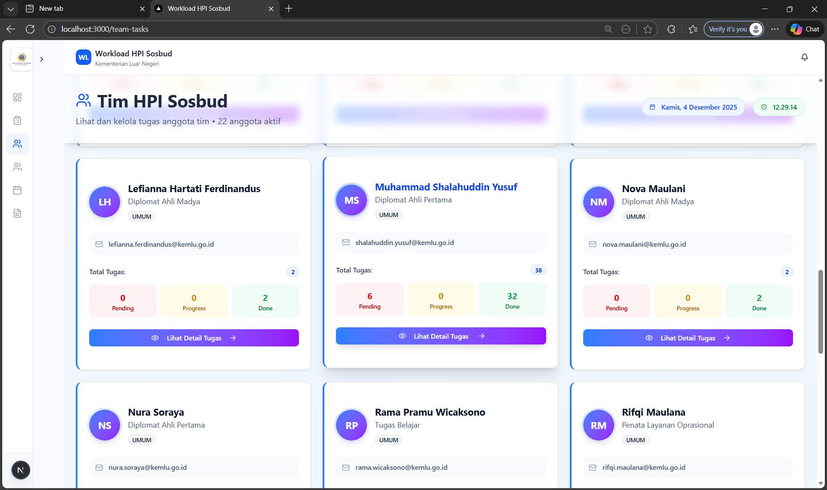
Gambar 6: Tampilan Screenshot 2025-12-04 122925.png

Surat Perintah Kerja
Berdasarkan file-file PDF yang tersedia, berikut adalah ringkasan dari surat perintah kerja yang terkait dengan pengembangan aplikasi ini:
Nomor Surat | Tanggal | Deskripsi Pekerjaan | Durasi Pelaksanaan | Keterangan Tambahan
Dok-34545 | 15 November 2025 | Lembur Pembaruan System Aplikasi Administrasion Tools Direktorat Hukum dan Perjanjian Sosial Budaya | 7 November 2025 | Tanggal Dokumen: 7 November 2025  Lokasi: hari Sabtu 29 November 2025, untuk menyelesaikan tugas
Dok-85247 | 16 November 2025 | Lembur Pembaruan System Aplikasi Administrasion Tools Direktorat Hukum dan Perjanjian Sosial Budaya | 7 November 2025 | Tanggal Dokumen: 7 November 2025  Lokasi: hari Minggu 30 November 2025, untuk menyelesaikan
Dok-23500 | 8 November 2025 | Lembur Pembaruan System Aplikasi Administrasion Tools Direktorat Hukum dan Perjanjian Sosial Budaya | 7 November 2025 | Tanggal Dokumen: 7 November 2025  Lokasi: hari Sabtu 8 November 2025, untuk menyelesaikan tugas
Dok-65030 | 9 November 2025 | Lembur Pembaruan System Aplikasi Administrasion Tools Direktorat Hukum dan Perjanjian Sosial Budaya | 7 November 2025 | Tanggal Dokumen: 7 November 2025  Lokasi: hari Minggu 9 November 2025, untuk menyelesaikan tugas

Surat Perintah Kerja 1: Dok-34545
Nomor Surat: Dok-34545
Tanggal: 15 November 2025
Deskripsi Pekerjaan: Lembur Pembaruan System Aplikasi Administrasion Tools Direktorat Hukum dan Perjanjian Sosial Budaya
Tanggal Dokumen: 7 November 2025
Durasi Pelaksanaan: 7 November 2025
Lokasi Pelaksanaan: hari Sabtu 29 November 2025, untuk menyelesaikan tugas

Surat Perintah Kerja 2: Dok-85247
Nomor Surat: Dok-85247
Tanggal: 16 November 2025
Deskripsi Pekerjaan: Lembur Pembaruan System Aplikasi Administrasion Tools Direktorat Hukum dan Perjanjian Sosial Budaya
Tanggal Dokumen: 7 November 2025
Durasi Pelaksanaan: 7 November 2025
Lokasi Pelaksanaan: hari Minggu 30 November 2025, untuk menyelesaikan

Surat Perintah Kerja 3: Dok-23500
Nomor Surat: Dok-23500
Tanggal: 8 November 2025
Deskripsi Pekerjaan: Lembur Pembaruan System Aplikasi Administrasion Tools Direktorat Hukum dan Perjanjian Sosial Budaya
Tanggal Dokumen: 7 November 2025
Durasi Pelaksanaan: 7 November 2025
Lokasi Pelaksanaan: hari Sabtu 8 November 2025, untuk menyelesaikan tugas

Surat Perintah Kerja 4: Dok-65030
Nomor Surat: Dok-65030
Tanggal: 9 November 2025
Deskripsi Pekerjaan: Lembur Pembaruan System Aplikasi Administrasion Tools Direktorat Hukum dan Perjanjian Sosial Budaya
Tanggal Dokumen: 7 November 2025
Durasi Pelaksanaan: 7 November 2025
Lokasi Pelaksanaan: hari Minggu 9 November 2025, untuk menyelesaikan tugas

Kesimpulan
Proyek pengembangan Sistem Workload Management telah melibatkan pembuatan berbagai fitur penting untuk mendukung manajemen beban kerja di lingkungan Kementerian Luar Negeri. Surat perintah kerja menunjukkan bahwa pengembangan sistem ini berlangsung secara bertahap dengan fokus pada pembaruan dan perbaikan aplikasi administrasi.

Aplikasi telah menyediakan antarmuka yang lengkap dan fungsional untuk membantu pegawai dalam mengelola tugas, jadwal, dan dokumentasi kinerja. Integrasi antara surat perintah kerja dan implementasi teknis menunjukkan pendekatan yang sistematis dalam pengembangan aplikasi ini.

